Размерная структура
Вот средине и размах варьирования по каждому году
Year | Mean_L | SD | Min | Max
2007 | 33.0 | 5.34 | 22.8 | 60.5
2008 | 32.1 | 7.42 | 25.2 | 75.0
2009 | 31.5 | 5.62 | 24.6 | 56.8
2010 | 33.6 | 4.42 | 26.6 | 46.8
2012 | 33.3 | 5.06 | 25.9 | 60.2
2013 | 34.4 | 6.93 | 28.1 | 69.7
2014 | 34.0 | 7.07 | 23.2 | 69.5
2015 | 31.4 | 4.00 | 22.8 | 57.3
2017 | 31.4 | 3.85 | 23.3 | 57.3
2018 | 32.4 | 4.25 | 23.2 | 57.4
2019 | 34.6 | 4.53 | 25.0 | 48.4
2021 | 33.7 | 4.75 | 23.3 | 51.8
2022 | 33.8 | 6.02 | 22.1 | 65.7
2023 | 33.0 | 6.23 | 25.0 | 82.1
2024 | 31.9 | 4.14 | 24.3 | 57.3
2025 | 33.2 | 4.06 | 25.7 | 56.6
По всему материалу
Mean_L | SD | Min | Max
32.6 | 5.05 | 22.1 | 82.1
Модель для описания многолетней и сезонной динамики размеров
Model_L <- gam(L ~ s(Year) + s(DOY, k = 8), data = gadus)
Вот результаты подбора этой модели.
Smoother term | edf | ref.df | F | p-value
s(Year) | 7.5 | 8.4 | 6.4 | 0.000
s(DOY) | 1.9 | 2.4 | 3.3 | 0.030
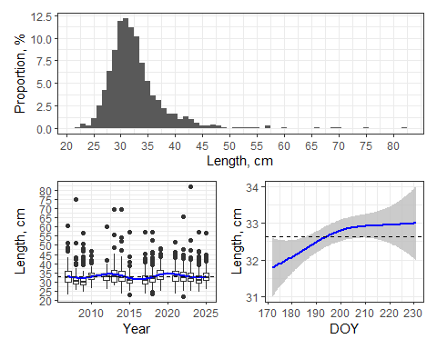

Общее описание рациона

Таблица с характеристиками питания
Species | Frequency | Weight proportion
Nereidinae (Nereis pelagica + Alitta virens) | 20.46 | 11.63
Anonyx nugax | 1.6 | 0.16
Crustacea remains | + | +
Eualus gaimardii | 3.58 | 0.27
Hyas araneus | 0.19 | 0.29
Mysidacea | + | +
Pandalus montagui | + | +
Paroediceros propinguus | + | +
Pagurus pubescens | + | +
Rhachotropis aculeata | + | +
Sclerocrangon boreas | 3.32 | 1.67
Sabinea septemcarinata | + | +
Ophiopholis aculeata | 6.65 | 2.72
Ophiura robusta | 0.83 | 0.23
Ekmania barthii | + | +
Agonus cataphractus | + | +
Ammodytes marinus | 3.71 | 4.32
Cyclopterus lumpus | + | +
Clupea pallasii marisalbi | 7.03 | 15.28
Fish eggs | 16.43 | 13.9
Gasterosteus aculeatus | 46.29 | 32.84
Gadus morhuamarisalbi | 1.73 | 3.21
Limanda limanda | 2.11 | 2.13
Lumpenus sp. | 4.28 | 4.14
Myoxocephalus scorpuis | 1.6 | 1.51
Mallotus villosus | 0.38 | 1.35
Pholis gunnelus | 1.92 | 1.8
Fish remains | 3.39 | 1.9
Таблица с описанием долей для отдельных групп
Group | Frequency | Weight proportion
Polychaeta | 20.46 | 11.63
Crustacea | 9.27 | 2.86
Ophiuroidea | 7.42 | 2.95
Holothuroidea | 0.06 | 0.02
Pisces | 77.24 | 82.54

Динамика пустых желудков
Smoother term | edf | ref.df | Chi.sq | p-value
s(Year) | 7.3 | 8.2 | 33.6 | 0.000
s(DOY) | 6.9 | 7.9 | 68.4 | 0.000
s(L) | 3.3 | 4.2 | 5.4 | 0.286
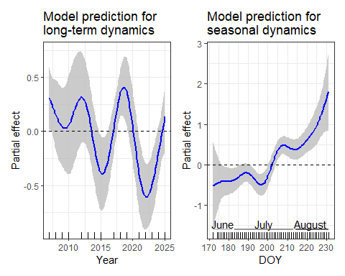

Динамика веса пищевого комка в заполненных желудках
Smoother term | edf | ref.df | F | p-value
s(Year) | 6.8 | 7.9 | 4.6 | 0.000
s(DOY) | 1.9 | 2.4 | 1.2 | 0.333
s(L) | 3.7 | 3.9 | 37.9 | 0.000
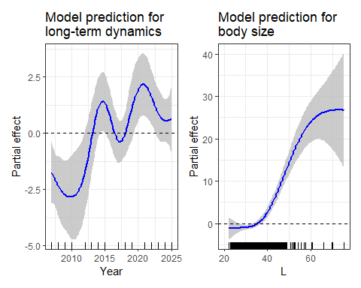

Динамика встречаемости пищевых объектов
Smoother term | edf | ref.df | Chi.sq | p-value
s(Year):SpeciesG.aculeatus | 2.0 | 2.4 | 8.7 | 0.018
s(Year):SpeciesC.pallasii_marisalbi | 4.0 | 4.0 | 41.8 | 0.000
s(Year):SpeciesFish_eggs | 1.0 | 1.0 | 4.3 | 0.039
s(Year):SpeciesO.aculeata | 1.0 | 1.0 | 0.4 | 0.508
s(Year):SpeciesNereis_spp. | 3.9 | 4.0 | 78.9 | 0.000
s(DOY):SpeciesG.aculeatus | 3.1 | 3.6 | 99.3 | 0.000
s(DOY):SpeciesC.pallasii_marisalbi | 2.9 | 3.4 | 18.7 | 0.001
s(DOY):SpeciesFish_eggs | 3.2 | 3.6 | 71.2 | 0.000
s(DOY):SpeciesO.aculeata | 3.4 | 3.8 | 14.6 | 0.004
s(DOY):SpeciesNereis_spp. | 4.0 | 4.0 | 82.5 | 0.000
s(L):SpeciesG.aculeatus | 3.3 | 3.8 | 68.3 | 0.000
s(L):SpeciesC.pallasii_marisalbi | 1.0 | 1.0 | 7.8 | 0.005
s(L):SpeciesFish_eggs | 3.4 | 3.8 | 56.7 | 0.000
s(L):SpeciesO.aculeata | 1.0 | 1.0 | 4.0 | 0.045
s(L):SpeciesNereis_spp. | 1.0 | 1.0 | 10.2 | 0.001
